
МИНОБРНАУКИ РОССИИ

Федеральное государственное бюджетное образовательное учреждение высшего образования
НИЖЕГОРОДСКИЙ ГОСУДАРСТВЕННЫЙ ТЕХНИЧЕСКИЙ УНИВЕРСИТЕТ им. Р.Е.АЛЕКСЕЕВА

Институт радиоэлектроники и информационных технологий

Кафедра «Вычислительные системы и технологии»
Отчет по курсовой работе
по дисциплине

«Организация ЭВМ»

РУКОВОДИТЕЛЬ:

Зеленский В.П.

СТУДЕНТ:

Сычев Е.С.

гр. 21-ВМ

Работа защищена « »

С оценкой

Нижний Новгород 2023

Оглавление
Введение в тему серверных операционных систем и их роль в современных информационных системах 2
Обзор основных функций серверных операционных систем 3
Глава 1: Основные понятия и принципы серверных операционных систем 4
Отличия Серверной операционной системы от Клиентской операционной системы 5
Глава 2: Популярные серверные операционные системы 6
Windows Server 6
Linux 8
Mac OS X (Apple) 11
Глава 3: Управление серверными операционными системами 14
Методы и инструменты управления серверными операционными системами 14
Защита серверных операционных систем от несанкционированного доступа и атак 16
Актуальность серверных операционных систем в наше время 18
Заключение: 19
Источники: 21

Введение в тему серверных операционных систем и их роль в современных информационных системах
Серверные операционные системы предназначены для управления приложениями, обслуживающими пользователей в корпоративных сетях или внешних пользователей, такими как системы управления базами данных, серверы приложений, средства управления сетями, службы каталогов, средства обмена сообщениями и групповой работы, веб-серверы и почтовые серверы. Они обладают высокими требованиями к производительности и надежности данных. Некоторые более дорогостоящие версии серверных операционных систем поддерживают кластеры (наборы однотипных компьютеров, на которые распределяется нагрузка при выполнении одной и той же задачи) и обеспечивают возможность горячего резервирования и дублирования (выполняющихся без перезагрузки операционной системы). Однако не все серверные операционные системы поддерживают типичные пользовательские задачи.
Хотя на рынке серверных операционных систем доля Windows в настоящее время достаточно значительна, она все же не так велика, как на рынке клиентских операционных систем. Помимо продуктов Microsoft, на этом рынке популярны серверные операционные системы от IBM, Hewlett-Packard, Novell, Sun Microsystems и других компаний. Также значительную долю занимают операционные системы с открытым исходным кодом.
По данным последнего отчета Gartner, сегмент Linux является самым быстрорастущим на рынке серверных операционных систем: за последний год он вырос на 118%, а общий объем продаж составил 655 миллионов долларов. В области СУБД ведущим игроком является корпорация Oracle, которая имеет долю в 80,5% на платформе Linux и 34,1% в других сегментах. За ней следует IBM с долей в 33,7%, а у Microsoft доля составляет менее 20%.

Обзор основных функций серверных операционных систем
- Управление распределением ресурсов (процессорное время, память, дисковое пространство и сетевые ресурсы). Предотвращает конфликты доступа к ним.
- Управление безопасностью и пользователями (принципы аутентификации, авторизации и управление доступом для пользователей). Обеспечивает защиту от угроз безопасности (хакерские атаки, вирусы и несанкционированный доступ).
- Управление сетями (маршрутизация, поддержку сетевых протоколов, управление брандмауэрами).
- Работа с файловой системой (хранение, доступ, управление файлами и каталогами). Поддержка различных типов файлов и их механизмы защиты.
- Обеспечивать режим многозадачности. Поддержка работы в многопользовательском режиме (одновременная обработка запросов от нескольких пользователей и приложений)
- Возможность мониторинга и управление системой (мониторинг состояния системы, производительности и нагрузки)

Глава 1: Основные понятия и принципы серверных операционных систем
Серверная операционная система (ОС) - это тип операционной системы, которая предназначена для установки и использования на серверном компьютере.
Это усовершенствованная версия операционной системы, обладающая функциями и возможностями, необходимыми в архитектуре клиент-сервер или аналогичной вычислительной среде предприятия.
Клиентская операционная система (ОС) - это операционная система, которая работает в рамках рабочего стола. Он используется для получения услуг с сервера. Он работает на клиентских устройствах, таких как ноутбук, компьютер, и представляет собой очень простую операционную систему.

Отличия Серверной операционной системы от Клиентской операционной системы

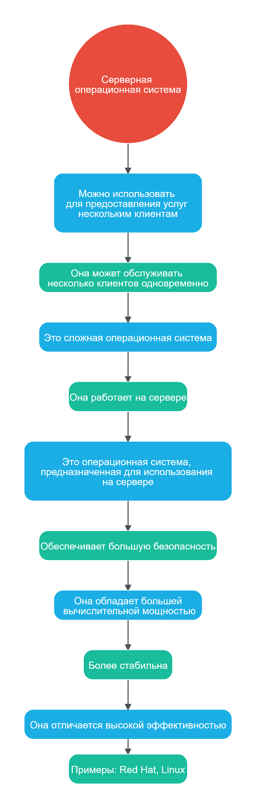
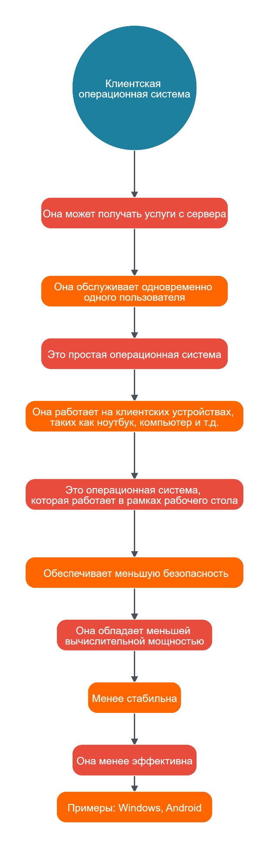

Глава 2: Популярные серверные операционные системы

Windows Server
Windows Server - это группа операционных систем, разработанных компанией Microsoft, предназначенных для поддержки управления, хранения данных, приложений и коммуникаций на корпоративном уровне. Предыдущие версии Windows Server фокусировались на обеспечении стабильности, безопасности, сетевых возможностях и улучшении файловой системы. Кроме того, были внесены улучшения в технологии развертывания и расширена поддержка оборудования. Компания Microsoft также предлагает специальные версии Windows Server, отвечающие потребностям домашних пользователей и малого бизнеса. Windows Server 2012 R2 - это последний выпуск Windows Server, сфокусированный на облачных вычислениях.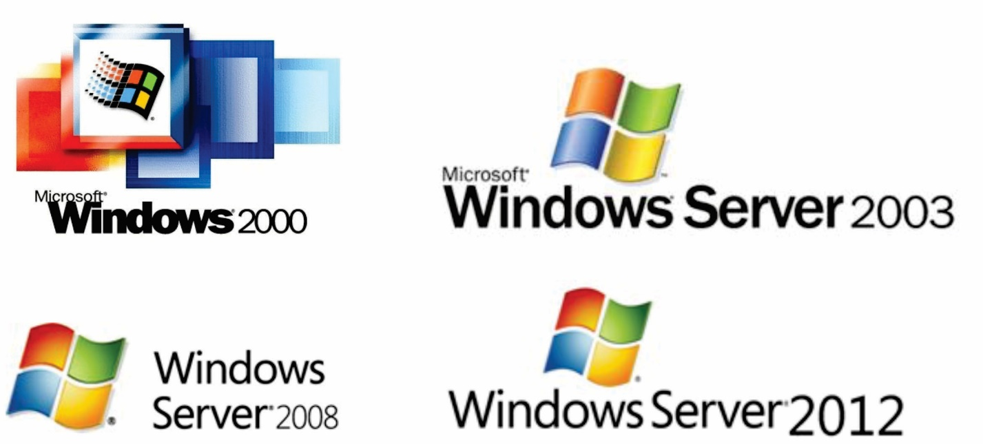
  - Windows Server

Преимущества Windows Server:
- Масштабируемость и мощность. Горизонтальное масштабирование и высокая производительность помогает крупным предприятиям с большими нагрузками.
-Удобство в управлении. Интуитивно понятный пользовательский интерфейс упрощает настройку серверов и выполнение административных задач.
- Windows Server обладает широким функционалом и поддерживает множество сервисов, включая Active Directory, DNS, DHCP, сервер приложений и другие, что обеспечивает гибкость и возможность решать различные задачи.
- Благодаря высокой степени совместимости с другими продуктами Microsoft, такими как Microsoft Office и SQL Server, Windows Server легко интегрируется с уже существующими системами.
- ОС также обладает встроенными механизмами безопасности, включая встроенный брандмауэр и инструменты для защиты данных, что обеспечивает надежную защиту серверов от угроз.
- Компания Microsoft предлагает широкий спектр поддержки и регулярные обновления для Windows Server, что гарантирует надежную работу и исправление ошибок.
Недостатки Windows Server:
- Высокая стоимость
- Ограничения на количество подключенных устройств
-Сложность использования
-Высокие системные требования
- Ограниченная совместимость и выбор приложений

Linux
Linux - это бесплатная операционная система с открытым исходным кодом для платформы Intel, которую тысячи энтузиастов разрабатывали в течение десяти лет. В списке серверных продуктов для Linux можно найти такие популярные программы, как веб-сервер Apache, серверные системы управления базами данных и серверы приложений от различных производителей. Этот список не менее впечатляющий, чем у систем Solaris, HP-UX и AIX.
Одним из серьезных преимуществ Linux является его низкая стоимость приобретения (хотя сама операционная система является бесплатной, сертифицированные коммерческие дистрибутивы Linux также доступны). Кроме того, некоторые компании, включая IBM, вкладывают значительные средства в развитие Linux в качестве серверной платформы и параллельно стремятся обеспечить совместимость с Linux в своих коммерческих версиях UNIX, ожидая возможного перехода с Linux на эти операционные системы.
Другим некоммерческим вариантом UNIX является FreeBSD, доступная для платформ Intel и DEC Alpha. Она основана на BSD UNIX, выпущенном группой исследования вычислительных систем в Калифорнийском университете в Беркли. FreeBSD обладает рядом особенностей, таких как объединенный кэш виртуальной памяти и буферов файловых систем, совместно используемые библиотеки, модули совместимости с приложениями других версий UNIX, а также динамически загружаемые модули ядра, которые позволяют добавлять поддержку новых типов файловых систем, сетевых протоколов или эмуляторов без перезагрузки ядра.
FreeBSD часто используется провайдерами интернет-услуг и в качестве операционной системы для корпоративных брандмауэров. Также существуют другие популярные варианты UNIX, которые не были описаны в этом обзоре из-за его ограниченного объема, такие как SCO OpenServer, UNIXWare и Compaq Tru64 UNIX.

1.2 Linux Server
Преимущества Linux Server:
- Бесплатный: Одним из основных преимуществ Linux Server является то, что операционная система и большинство программных пакетов доступны для бесплатного использования.
- Надежность: Linux Server считается одной из самых надежных операционных систем для серверов. Она славится своей стабильностью и способностью обрабатывать высокие нагрузки без сбоев.
- Высокий уровень безопасности: Linux Server обладает усовершенствованными механизмами безопасности, что делает ее менее уязвимой для вредоносных программ и хакерских атак.
- Гибкость: Одной из основных причин выбора Linux Server является его гибкость. Операционная система позволяет пользователям настраивать и оптимизировать сервер в соответствии с их конкретными потребностями и требованиями.
- Большой выбор программного обеспечения: Linux Server предлагает обширный набор программного обеспечения и инструментов, которые облегчают управление и настройку сервера.

Недостатки Linux Server:
- Сложность использования: Для эффективного использования Linux Server требуется определенный уровень технических знаний и опыта. Для новичков может потребоваться время и усилия, чтобы овладеть операционной системой и настроить сервер.
- Ограниченная коммерческая поддержка: По сравнению с Windows Server, Linux Server предлагает меньше коммерческой поддержки. Это может быть проблемой для пользователей, нуждающихся в быстрой и круглосуточной помощи.
- Возможные проблемы совместимости: Некоторое программное обеспечение может быть специально разработано только для Windows, и могут возникнуть проблемы совместимости при использовании его с Linux Server.
- Ограниченная поддержка игр и приложений: Если вам необходимо запускать игры или публичные пользовательские приложения, Linux Server может иметь ограниченную поддержку в этой области. В некоторых случаях может потребоваться дополнительная работа для обеспечения совместимости и функциональности.

Mac OS X (Apple)
Мак OS X - операционная система, разработанная компанией Apple совместно с учеными из нескольких университетов, и основанная на BSD UNIX. В 1999 году была выпущена версия Mac OS X Server в качестве продукта с открытым исходным кодом, что дало возможность разработчикам адаптировать ее под конкретные требования заказчиков и привлечь их к дальнейшему развитию системы. Mac OS X имеет несколько ключевых особенностей, включая менеджер виртуальной памяти, возможность полной изоляции приложений друг от друга, поддержку многозадачности, сопоставимую с аналогичной функциональностью в Windows.
Мак OS X включает эмулятор для предыдущих версий Mac OS, инструменты для редактирования графических изображений, встроенную поддержку OpenGL, почтовый клиент и средства управления паролями для доступа к веб-ресурсам. Эта серверная операционная система обладает большим потенциалом, и уже появились серверные СУБД и другое инфраструктурное программное обеспечение, разработанные для нее. Однако корпоративные пользователи пока относятся к ней с некоторой осторожностью.
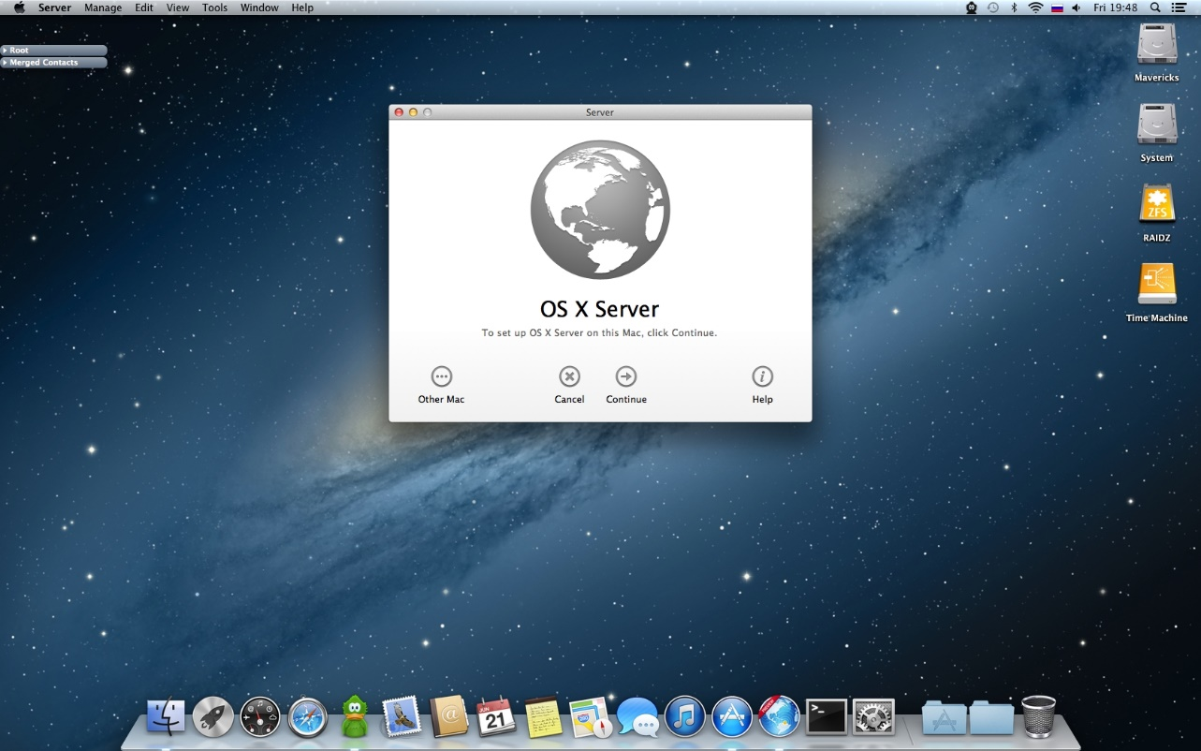
Преимущества Mac OS X:
-Удобный пользовательский интерфейс: macOS Server обладает удобным интерфейсом, который легко осваивать и использовать. Это особенно ценно для частных лиц и компаний, которые не имеют опыта работы с более сложными серверными системами.
-Интеграция с Apple-экосистемой: macOS Server легко интегрируется с другими устройствами и сервисами Apple, такими как iCloud и Apple ID. Это позволяет удобно синхронизировать и обмениваться данными между несколькими устройствами.
-Резервное копирование с помощью Time Machine: macOS Server включает функциональность Time Machine - встроенной системы резервного копирования, которая облегчает создание резервных копий и восстановление данных. Эта функция особенно важна для компаний, которым требуется надежная защита важных файлов и документов.
-Общий доступ к файлам и совместная работа: macOS Server предоставляет надежные инструменты для организации общего доступа к файлам и совместной работы, что позволяет нескольким пользователям одновременно получать доступ к файлам и редактировать их. Это способствует эффективной командной работе и повышает производительность организации.
-Безопасность: macOS Server предлагает расширенные функции безопасности, включая встроенный брандмауэр и возможности шифрования. Это помогает защитить конфиденциальные данные и предотвратить несанкционированный доступ к серверу.
Недостатки Mac OS X:
-Ограниченная совместимость: macOS Server в первую очередь разработан для устройств Apple и может иметь ограниченную совместимость с другими операционными системами. Это может стать проблемой для компаний, использующих как устройства Apple, так и устройства от других производителей.
-Стоимость: Использование macOS Server требует отдельной лицензии и не является бесплатным. Для малого бизнеса или частных лиц с ограниченным бюджетом это может стать значительной статьей расходов.
-Ограниченная поддержка: в сравнении с другими серверными операционными системами macOS Server имеет более узкую базу пользователей и меньшую поддержку сообщества. Это может затруднить получение помощи или доступ к ресурсам при возникновении проблем или неисправностей.
-Масштабируемость: macOS Server может быть не оптимальным выбором для крупномасштабных развертываний или организаций, которые имеют высокие требования к серверной инфраструктуре. Он скорее подходит для небольших и средних предприятий с умеренными требованиями к серверу.

Глава 3: Управление серверными операционными системами

Методы и инструменты управления серверными операционными системами
Управление серверными операционными системами включает в себя различные методы и инструменты, которые помогают администраторам эффективно управлять серверами. Ниже приведены некоторые из них:
1. Командная строка (Command Line Interface, CLI): Командная строка - это текстовый интерфейс, через который администраторы могут выполнять команды и управлять серверной операционной системой. Она является мощным инструментом, позволяющим выполнить широкий спектр операций.
2. Графический пользовательский интерфейс (Graphical User Interface, GUI): GUI предоставляет графическую оболочку для управления серверной операционной системой. С помощью мыши и панелей инструментов администраторы могут выполнять различные задачи, такие как настройка параметров, установка программного обеспечения и мониторинг сервера.
3. Удаленное управление: Удаленное управление позволяет администраторам управлять серверами удаленно с помощью специальных инструментов и протоколов. Это особенно полезно, если сервер находится в удаленном месте или в центре обработки данных.
4. Конфигурационные утилиты: Операционные системы предоставляют специальные утилиты для настройки и управления серверными параметрами. С помощью этих инструментов администраторы могут оптимизировать работу сервера, настраивать безопасность, сетевые параметры и другие системные настройки.
5. Мониторинг и управление ресурсами: Для эффективного управления серверами необходимо иметь инструменты мониторинга и управления ресурсами. Они позволяют отслеживать использование процессора, памяти, дискового пространства и других ресурсов, а также принимать соответствующие меры для оптимизации их использования.
6. Автоматизация и управление конфигурацией: Инструменты автоматизации и управления конфигурацией позволяют администраторам создавать сценарии и шаблоны для автоматического развертывания и настройки серверов. Это сокращает время и усилия, необходимые для управления большим количеством серверов.
7. Системы мониторинга и регистрации событий: Системы мониторинга позволяют отслеживать состояние сервера, выявлять проблемы и предупреждать о возможных сбоях или неполадках. Регистрация событий позволяет сохранять и анализировать информацию о действиях, ошибках и предупреждениях на сервере.
8. Резервное копирование и восстановление: Для обеспечения безопасности данных и возможности восстановления после сбоев необходимы методы и инструменты резервного копирования и восстановления. Они позволяют создавать резервные копии серверных данных и восстанавливать систему в случае критических событий.
Все эти методы и инструменты совместно помогают администраторам эффективно управлять серверными операционными системами, обеспечивая стабильность работы серверов и безопасность данных. Выбор конкретных инструментов зависит от потребностей организации и особенностей используемой серверной платформы.

Защита серверных операционных систем от несанкционированного доступа и атак
Защита серверных операционных систем от несанкционированного доступа и атак - это важный аспект управления серверами. Вот некоторые основные методы и практики, которые могут быть использованы для обеспечения безопасности серверных операционных систем:
1. Аутентификация и авторизация: Установите надежные методы аутентификации, такие как пароли сильной сложности, двухфакторная аутентификация (2FA) или использование публичных и приватных ключей для SSH-соединений. Ограничьте привилегии доступа, устанавливая строгие правила авторизации для пользователей и администраторов.
2. Обновления и патчи: Регулярно обновляйте серверные операционные системы и устанавливайте все рекомендуемые патчи и исправления безопасности. Это позволяет закрыть уязвимости, которые могут быть использованы злоумышленниками.
3. Файрволы: Настройте брандмауэры для блокирования нежелательного сетевого трафика и установите строгие правила фильтрации пакетов. Открывайте только необходимые сетевые порты для доступа к серверу и блокируйте все остальные.
4. Мониторинг и регистрация событий: Используйте системы мониторинга и регистрации событий для отслеживания подозрительной активности, необычных поведений и попыток несанкционированного доступа. Это позволяет своевременно обнаружить атаки и принять соответствующие меры.
5. Системы обнаружения вторжений (Intrusion Detection Systems, IDS) и предотвращения вторжений (Intrusion Prevention Systems, IPS): Рассмотрите внедрение IDS/IPS для обнаружения и блокирования попыток вторжений. Эти системы могут автоматически реагировать на угрозы и незамедлительно принимать меры для их предотвращения.
6. Сегментация сети: Разделите сеть на сегменты и режимы изоляции, чтобы ограничить распространение атаки на другие системы. Используйте виртуальные частные сети (Virtual Private Networks, VPN) для защищенного удаленного доступа к серверу.
7. Шифрование: Используйте шифрование для защиты данных в пути и в покое. Шифруйте критические данные, файлы и коммуникации, такие как SSH-соединения, SSL/TLS для веб-серверов и системы шифрования дисков.
8. Ограничение прав доступа: Настройте достаточно строгие права доступа к файлам, каталогам и системным ресурсам. Ограничьте привилегии пользователей и администраторов только необходимыми для выполнения их задач.
9. Обучение пользователей: Проводите регулярное обучение пользователей и сотрудников о сетевой безопасности, атаках и социальной инженерии. Создавайте сильные пароли, не открывайте подозрительные ссылки и не загружайте ненадежные файлы.
10. Регулярные резервные копии: Регулярно создавайте резервные копии данных сервера и проверяйте их восстановление. В случае успешной атаки или сбоя вы сможете восстановить сервер в основное рабочее состояние.
Важно применять многокомпонентный подход и комбинировать различные методы и практики для защиты серверных операционных систем. Также регулярно обновляйтесь о последних трендах в области информационной безопасности и следуйте рекомендациям экспертов.

Актуальность серверных операционных систем в наше время
Серверные операционные системы остаются актуальными и необходимыми для развертывания и управления серверными средами по нескольким причинам:
1. Комплексное управление серверами: Серверные операционные системы обеспечивают базовые функции управления серверами, такие как установка и настройка программного обеспечения, мониторинг, сетевая настройка и администрирование системы. Они позволяют эффективно управлять вычислительными ресурсами, обрабатывать запросы от клиентов и обеспечивать стабильное функционирование серверных приложений.
2. Безопасность: Серверные операционные системы имеют специальные механизмы безопасности, которые помогают защитить серверы от несанкционированного доступа и атак. Они обеспечивают функциональность, такую как аутентификация, авторизация, шифрование и ограничение доступа, чтобы защитить данные и системные ресурсы от угроз.
3. Сетевые возможности: Серверные операционные системы предоставляют возможности для настройки сетевых служб и протоколов. Они позволяют серверам обмениваться данными и подключаться к сетевым ресурсам, таким как базы данных, хранилища данных, принтеры и другие серверы. Серверные операционные системы обеспечивают надежную связь и взаимодействие между различными компонентами сети.
4. Масштабируемость: Серверные операционные системы разработаны для поддержки развертывания и управления серверными инфраструктурами различных масштабов и конфигураций. Они способны поддерживать большое количество одновременных соединений и обрабатывать высокие нагрузки, обеспечивая эффективное функционирование в условиях высокого трафика и большого количества пользователей.
5. Совместимость с приложениями: Большинство серверных приложений и сервисов разработаны и оптимизированы для работы на определенных серверных операционных системах. Используя актуальную версию серверной операционной системы, организации могут быть уверены в совместимости с приложениями и гарантированной поддержке разработчиком.
6. Поддержка сообщества и поставщиков: Серверные операционные системы имеют широкую поддержку от сообщества разработчиков и поставщиков. Это означает, что существует активное сообщество пользователей, которые обмениваются знаниями, решениями проблем и обновлениями. Поставщики также предоставляют регулярные обновления и патчи для обеспечения безопасности и улучшения производительности.
В целом, серверные операционные системы остаются неотъемлемым компонентом серверной инфраструктуры и играют важную роль в обеспечении безопасности, управления и стабильного функционирования серверов и приложений. Они продолжают развиваться и адаптироваться к изменяющимся требованиям и технологическим трендам, чтобы продолжать быть актуальными в современных средах.

Заключение:
В заключение курсовой работы на тему "Серверные операционные системы" можно отметить следующие основные выводы:
1. Серверные операционные системы играют ключевую роль в обеспечении стабильной работы и функционирования серверов. Они предоставляют инструменты и возможности для управления ресурсами серверов, обеспечения безопасности данных и обеспечения высокой доступности.
2. Linux Server и Windows Server - две основные популярные операционные системы для серверных сред. Каждая из них обладает своими преимуществами и ограничениями, и выбор между ними зависит от конкретных потребностей и предпочтений.
3. Linux Server обеспечивает высокую степень гибкости, безопасности и настраиваемости. Он позволяет эффективно управлять ресурсами сервера и предлагает широкий спектр приложений и инструментов. Однако использование Linux Server может потребовать определенного уровня технических знаний и поддержки.
4. Windows Server, с другой стороны, обладает широкой коммерческой поддержкой и интеграцией с другими продуктами Microsoft. Он обладает простым и понятным интерфейсом, что делает его более доступным для пользователей с ограниченным опытом. Однако, Windows Server может быть ограничен в некоторых аспектах, таких как совместимость с определенным программным обеспечением.
5. Важно также отметить значимость выбора серверной операционной системы, учитывая особенности проекта или бизнес-потребностей. Факторы, такие как требования к безопасности, производительность, масштабируемость и поддержка, должны быть рассмотрены при принятии решения.

В целом, понимание серверных операционных систем и их различий является важным для успешного внедрения и управления серверной инфраструктурой. Точный выбор серверной операционной системы должен основываться на необходимых функциях, требованиях проекта и ресурсах, доступных для поддержки и обслуживания.

Источники:
https://studfile.net/preview/7789986/page:19/
https://ru.continuousdev.com/30145-server-operating-system-server-os-9930#menu-1
https://translated.turbopages.org/proxy_u/en-ru.ru.5166bf39-6585ef6a-17ba8b9c-74722d776562/https/www.geeksforgeeks.org/difference-between-server-os-and-client-os/#:~:text=Клиентская%20операционная%20система%3A%20Это%20операционная,собой%20очень%20простую%20операционную%20систему
https://studentopedia.ru/informatika/aix-ibm--linux--netware-novell--mac-os-x-apple---sravnitelnij-analiz-servernih-operacionnih-sistem.html
https://learn.microsoft.com/ru-ru/windows/win32/srvnodes/windows-server
https://mambakabinet.ru/nedostatki-i-dostoinstva-windows-server/
https://vc.ru/services/757768-cravnenie-windows-server-i-linux-server
https://orenksit.ru/windows-server-ili-linux-server-sravnenie-i-vybor-luchshey-operatsionnoy-sistemy-dlya-servera/
https://www.numerade.com/ask/question/macos-server-advantages-and-disadvantages-20927/

